АДМИНИСТРАЦИЯ НАДЕЖДИНСКОГО СЕЛЬСОВЕТА

САРАКТАШСКОГО РАЙОНА ОРЕНБУРГСКОЙ ОБЛАСТИ

П О С Т А Н О В Л Е Н И Е

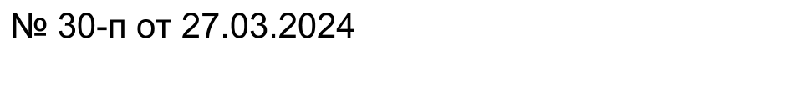
Об изменении вида разрешенного использования земельного участка

Руководствуясь Федеральным законом от 06.10.2003 № 131- ФЗ «Об общих принципах местного самоуправления в Российской Федерации», статьей 38, 39, 40 Градостроительного кодекса Российской Федерации, статьей 4 Федерального закона Российской Федерации «О введении действие Градостроительного кодекса Российской Федерации» от 29.12.2004 №191-ФЗ, Приказом Федеральной службы государственной регистрации, кадастра и картографии от 10.11.2020 № П/0412 «Об утверждении классификатора видов разрешенного использования земельных участков», в соответствии с Уставом муниципального образования Надеждинский сельсовет Саракташского района Оренбургской области, в соответствии с Правилами землепользования и застройки муниципального образования Надеждинский сельсовет утвержденных постановлением администрации от 15.12.2023 № 85-п:
1. Уточнить характеристики земельного участка с кадастровым номером 56:26:0914001:27, расположенного по адресу: Российская Федерация, Оренбургская область, Саракташский район, МО Надеждинский сельсовет, земельный участок расположен в восточной части кадастрового квартала 56:26:0914001:
- вид разрешенного использования: скотоводство (сенокошение и выпас сельскохозяйственных животных). Код вида разрешенного использования земельного участка – 1.8.
- категория земель: земли сельскохозяйственного назначения.

2. Контроль за исполнением настоящего постановления оставляю за собой.
3. Настоящие постановление вступает в силу со дня его подписания.

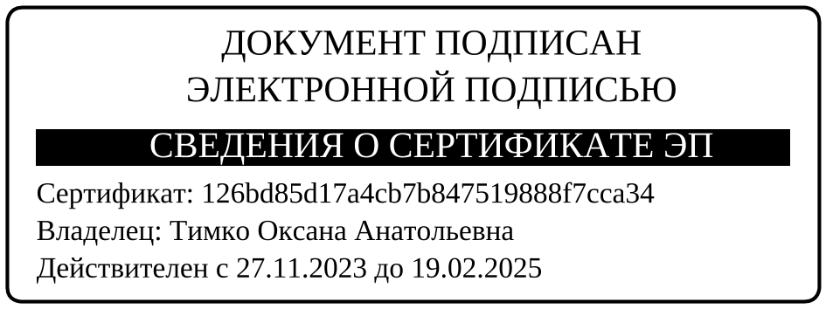
Глава муниципального образования О.А.Тимко

Разослано: администрации р-на, прокурору р-на, на сайт, в дело

